



CO_OPERACIÓN MATEMÁTICA

No pierdas la cuenta. Ordenación de datos.

¡El orden, la base de todas las cosas!

Opción A: Recorta y ordena


Nombre

¡El orden, la base de todas las cosas!

Opción A: Recorta y ordena
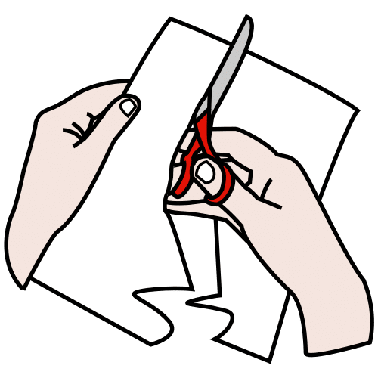
Recorta las monedas por las líneas de puntos.

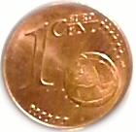 | 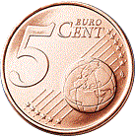 | 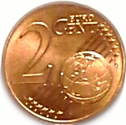 | 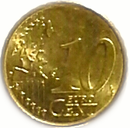 | 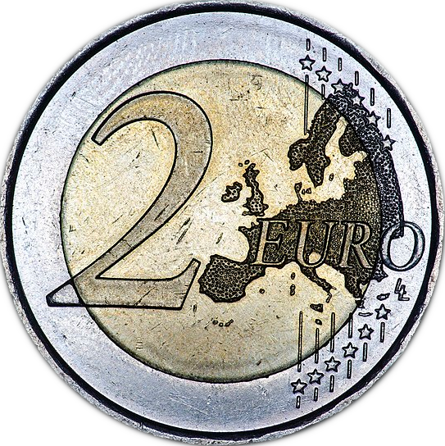 |  | 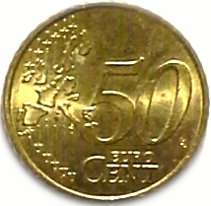
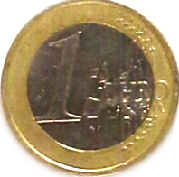
 |  |  |  |  |  |  | 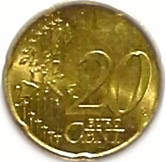


Pega las monedas en la siguiente tabla.
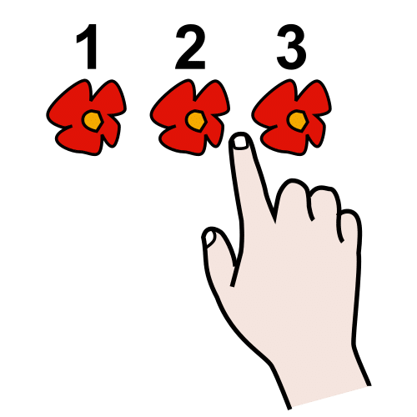
Cuentas las monedas que hay de cada tipo.
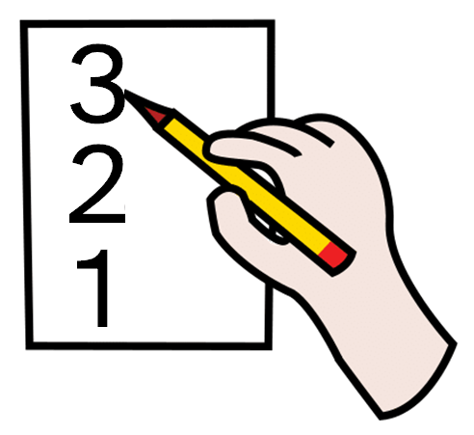
Escribe el número de monedas en la la columna correspondiente.
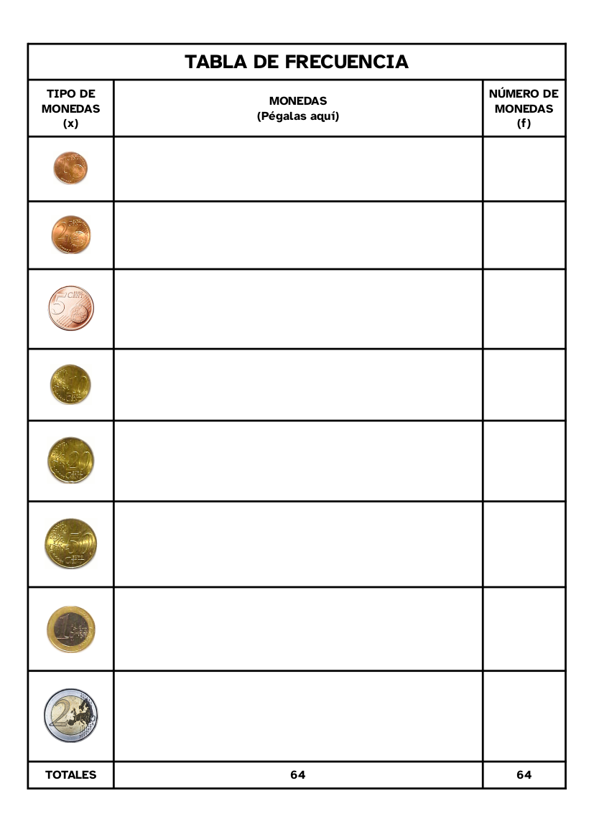

1.2. Plantilla de ayuda.

Observa. Aquí tienes un ejemplo con billetes de 5 y 20 euros.





